**小车巡线系统（培训题）**

**一、任务**

设计一套小车巡线行驶系统，要求小车具有循迹功能，且速度在0.3 ~ 1.2m/s可调，能在指定路径上完成行驶操作，行驶场地的路径如图1 所示。其中，路径上的A点为小车每次行驶的起始点和终点。当小车完成一次行驶到达终点，小车要发出声音提示。小车既可以沿着ABFDE圆角矩形（ 简称为**内圈** ）路径行驶，也可以沿着ABCDE的圆角矩形（ 简称为**外圈** ）路径行驶。当行驶在内圈BFD段时，小车要发出灯光指示。此外，在测试过程中，可以在路径上E点所在边的直线区域，由测试专家指定位置放上“等停指示”标识（见图1左侧），指示领头小车在此处须停车，等待5秒后再继续行驶。

当红绿灯和指示牌存在时，根据红绿灯判断停止或行驶，通过指示牌判断左转还是右转。红绿灯与指示牌将由参赛者放在B点附近（A与C之间均可）以任意姿态摆放，当指示牌贴有“R”一面面向小车时，小车走外圈；当指示牌贴有“L”一面面向小车时，小车走内圈。当红灯亮起的时候，小车在A点之后等待；当绿灯亮起的时候小车正常通过；当黄灯亮起的时候，小车前轮若没过A点则停止，若过了A点则继续行驶。任何时候，当小车未完成当前题目时，不能触碰红绿灯和指示牌，也不能让小车与红绿灯和指示牌相撞。

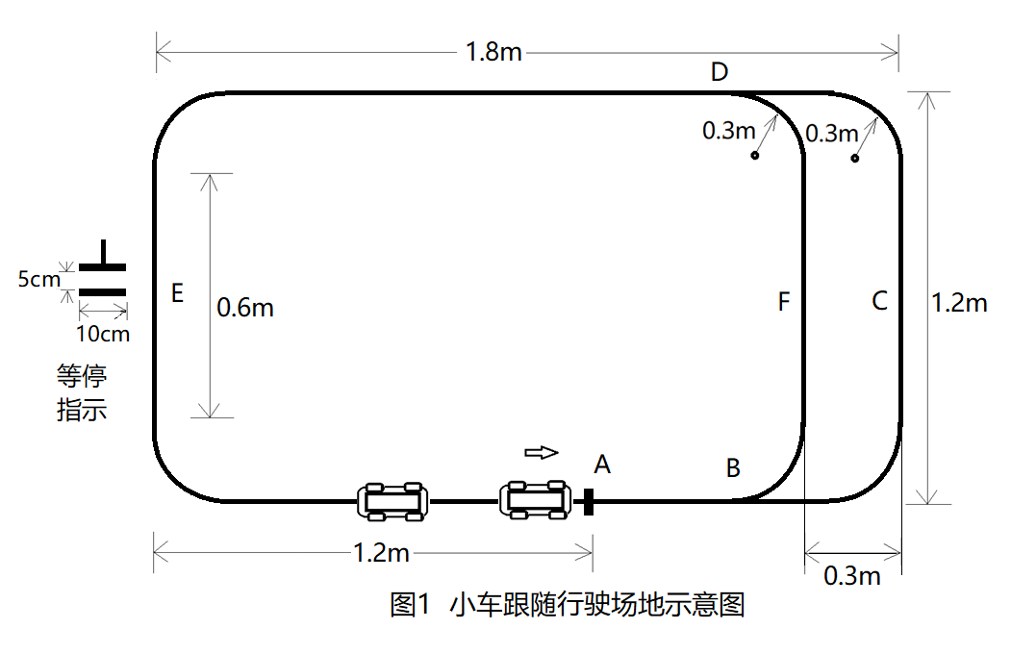

**二、要求**

1. 将小车放在路径的起始位置A点，设定小车速度为0.8m/s，沿着外圈路径行驶一圈停止，要求：（10分）

(1) 小车的平均速度误差不大于10%；

(3) 完成一圈行驶后小车到达A点处停车，小车最前端与A点距离越近越好。

2. 由测试专家在路径的任意点所在边的直线区域指定位置，放上任意数量“等停指示”标识。然后，将小车放在路径的起始位置A点，设定领头小车速度为1.2m/s，沿着外圈路径行驶一圈。要求：（10分）

(1) 小车的平均速度误差不大于10%；

(2) 小车达到“等停指示”点停车，停车位置准确，车头与下横线误差越小越好；

(3) 在“等停指示”处停车时间为5s，误差不超过1s。

3. 制作红绿灯与指示牌，红绿灯为红、黄、绿三色，可以自动交替，也可以手动切换。路牌有正反两面，分别贴有“R”和“L”两个字母，可以自动翻面，也可以手动翻面。要求：（10分）

(1)当红绿灯自动交替时，每个周期红灯3s，黄灯3s，绿灯3s。当指示牌自动翻面时，每5秒翻面一次。

(2)手动切换由蓝牙模块连接手机远程操控完成。

(3) 红绿灯与指示牌用同一个电路完成，且大小形状自定。

4. 将红绿灯和指示牌摆放在场地上，关闭所有红绿灯，将路牌设置在手动模式，听专家老师指令切换路牌方向，小车行驶三圈。要求：（20分）

(1)小车的转向应该遵从路牌的指示。

(2)三圈要在30s内完成，速度自由分配，但是不能低于0.3m/s，越快越好。

5. 将红绿灯和指示牌摆放在场地上，将红绿灯切换至手动挡，听专家老师指令切换亮灯颜色，路牌切换至自动挡，小车速度设定为0.5m/s，行驶4圈。要求：（20分）

(1)小车的转向应该遵从路牌的指示，是否停止应符合红绿灯规则。

6. 将小车现场换成两轮平衡小车，并完成1、2问。要求：（20分）

(1)发车后小车只能两轮着地。

(2)小车行驶越快越好。

7. 设计报告。（20分）

|  |  |  |  |
| --- | --- | --- | --- |
|  | 项目 | 主要内容 | 满分 |
| 设计报告 | 系统方案 | 小车行驶的设计方案 | 3 |
| 理论分析 | 小车间通信模式分析  小车运控设计  小车间距离控制 | 5 |
| 电路与程序设计 | 小车循迹电路  小车间通信电路  小车防撞设计电路 | 5 |
| 测试方案与测试结果 | 测试方法与仪器  测试数据完成性  测试结果分析 | 4 |
| 设计报告结构及规范性 | 摘要  设计报告正文的结构  图标的规范性 | 3 |
| 总分 |  | 20 |

**三、说明**

1.除第5题以外，均由测试专家下令何时发车，下令发车后，参赛队员允许按一次复位键，并且需要在下达发车指令后1s钟之内让小车开始运动。

2. 行驶场地上铺设白纸，行驶路径用1cm宽的黑色引导线来标志，可以印刷或打印在白纸上，也可以用黑色胶带纸直接粘贴在白纸上。轨迹上的起始点A，用垂直贴在路径引导线的黑色标志线来标记，标志线为2cm宽、5cm长。“等停指示”用间隔5cm的两条2cm宽、10cm长的黑色平行标志线来标记，可以事先在一张小的纸片上打印好，测试时对接粘贴在行驶路径的引导线上即可。除题目要求的标记之外，行驶场地上不得有其他任何指示标记。

3.小车上有启动按键和设置按键，不得有可以无线通讯的模块，而红绿灯和指示牌电路只有一个上电开关，不得有其他启动和操作按键。每一次行驶发车时，小车按照题目要求摆放在行驶路径的指定位置小车一键启动行驶，直到整个行驶过程结束。

4. 在小车跟随行驶过程中，除了红绿灯和指示牌电路与手机相互通信外，不得有车外遥控和其他通信指令辅助。

5. 在本题目要求4中，领头小车遇到“等停指示”需立即停车，停车后车身应在“等停指示”第二条横线以内，车头超出第二条横线的距离为停车位置误差。

6. 为了便于测试，允许在制作行驶场地时，在路径的E点和A点的旁边画上刻度尺，如图2所示。

